Başlık, Times New Roman, 16 Punto, Kalın, İlk Harfler Büyük

İsim Soyisim1, İsim Soyisim2

1Kurum Bilgileri, E-mail:

2Kurum Bilgileri, E-mail:

# GİRİŞ (Birinci SEviye başlık)

Akademik çalışmalarınızı bu kitap ile yayınlayabilirsiniz. Uluslararası ISBN alınacaktır. Kitap bölümü çalışmalarınızı MS-Word® ofis programını kullanarak hazırlayınız.

Kitap bölümü çalışmalarında özet metin eklenmeyecektir. Sadece direkt olarak tam metin çalışma yer almalıdır. Sadece Türkçe veya İngilizce dilinde olabilir.

Ana başlık 12 punto ve tüm harfler büyük ve kalın yazılmalıdır. Yazı tipi “Times New Roman” olmalıdır

Tüm çalışmada hiçbir paragrafta girintili olmamalıdır. Paragraflar iki yana dayılı olacak şekilde 10 punto ile yazılmalıdır. Yazı tipi “Times New Roman” olmalıdır.

## ikinci seviye Başlık

İkinci seviye başlık 10 punto, kalın ve tüm harfler büyük yazılmalıdır. Ana konu başlıklarında herhangi bir girinti olmamalıdır.

### Üçüncü Seviye Başlık

Üçüncü seviye konu başlığı kalın, 10 punto ile yazılmalıdır. Bununla beraber her kelimenin ilk harfi büyük diğerleri küçük olmalıdır.

#### Dördüncül Başlık

Dördüncü seviye konu başlığı kalın, italik ve 10 punto ile yazılmalıdır. Bununla beraber her kelimenin ilk harfi büyük diğerleri küçük olmalıdır.

## Temel Sayfa Düzeni Özellikleri

* Bölümler (16 cm x 24 cm) boyutlarındaki sayfa üzerinde hazırlanmalıdır.
* Sayfanın solundan 2,5 ve sağından 2 cm boşluk bırakılmalıdır.
* Sayfanın üstünden 2.5 cm boşluk bırakılmalıdır.
* Sayfanın altından 2 cm boşluk bırakılmalıdır.
* Kitap bölümü maksimum 30 sayfa olmalıdır. Yazarlar; gönderdikleri çalışmaları için telif hakkını ücretsiz olarak yayınevine devretmektedirler.
* Kayıt yapılırken gönderilen çalışmaya ait iThenticate (Akademik İntihali Engelleme Programı) raporunun %30’yi geçmemesi gerekmektedir. Bu raporun çalışma ile beraber gönderilmesi mecburidir.
* Bölümler Türkçe ya da İngilizce olmalı ve okunabilirlik açısından dil problemleri olmamalıdır.
* Editörlerin onayından sonra, kitabın tasarımı yapılarak yayın evine gönderilecektir. Bu kitapta yer alan bölümlerde kullanılan kaynakların, görüşlerin, bulguların, sonuçların, tablo, şekil, resim ve her türlü içeriğin sorumluluğu yazar veya yazarlarına ait olup ulusal ve uluslararası telif haklarına konu olabilecek mali ve hukuki sorumluluğu yazarlara aittir.
* Bölüm yazarlarına telif ücreti ödenmez.

## Şekiller

Tüm şekiller sütunlara ortalanmalıdır. Şekil başlıkları aşağıda Şekil 1’de belirtildiği gibi olmalıdır.

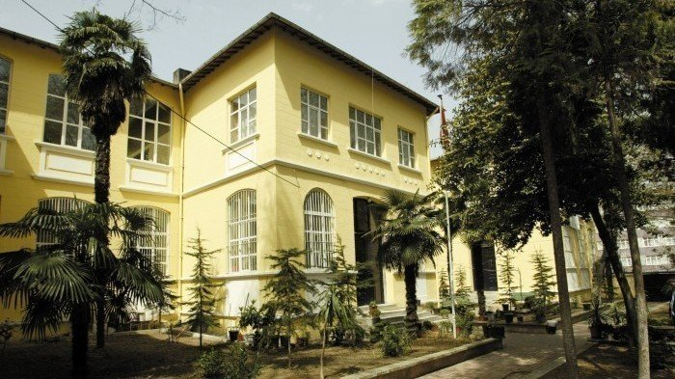

**Şekil 1.** Şekil ve şekil alt yazısı örneği.

## Tablolar

Tablo 1’de örnek bir tablo düzeni verilmiştir. Kullanım türüne ve amacına bağlı olarak farklı tablolar kullanılabilir. Tablonun başlığı tablonun üst tarafında ve tablonun içinde olmalıdır.

|  |  |  |  |
| --- | --- | --- | --- |
| **Tablo 1:** Örnek bir tablo | | | |
| **İsim - Soy İsim** | **Numara** | **Adres** | **Ünvan** |
|  |  |  |  |

## Referanslar

Referanslar metin içinde cümlenin sonunda, noktadan sonra parantez içinde rakamla belirtilmelidir. Referanslar, metin içinde yerleştirilme sırasına göre bölümün sonunda listelenmelidir. Referans stili olarak VANCOUVER kullanılmalıdır. EndNote için VANCOUVER stilini bu linkten indireblirsiniz. https://endnote.com/style_download/vancouver/